

Universidade Federal do Pará

Instituto de Tecnologia

Faculdade de Engenharia da Computação

Inteligência Computacional

Alunos: Ailson Freire - 201306840044

Otavio Augusto - 201206840012

**Lógica Fuzzy**

**1. Introdução**

A lógica Fuzzy a seguir irá mostrar a possível em qual situação um time de futebol irá ficar após o termino de um campeonato de pontos corridos. Tendo como entradas do sistema o número de vitórias, números de derrotas e o número de empates. Sendo que o campeonato será composto por uma quantidade de vinte (20) jogos. Assim, o time terá três possíveis valores para a sua saída, sendo o acesso a uma divisão maior, permanência na mesma divisão e o rebaixamento.

**2. Entradas**

Abaixo podemos visualizar as funções de pertinências das entradas utilizadas nesta lógica fuzzy.

2.1. Número de derrotas

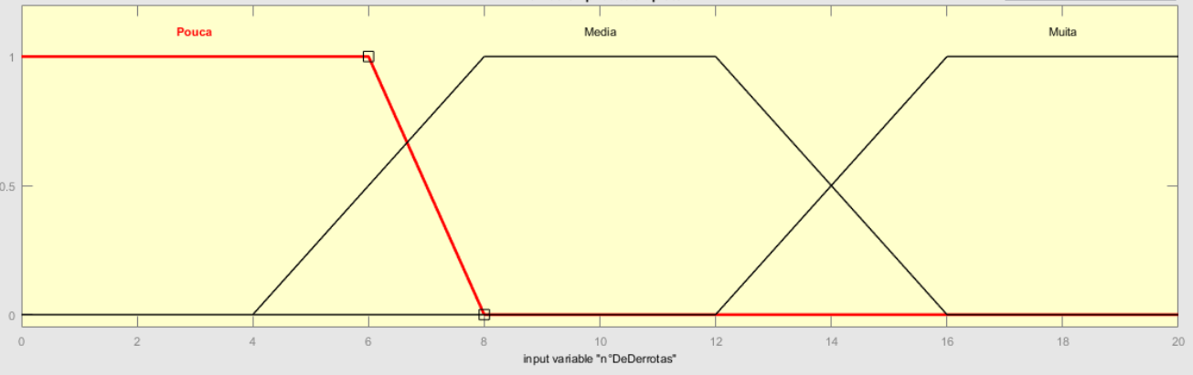

2.2. Número de empates

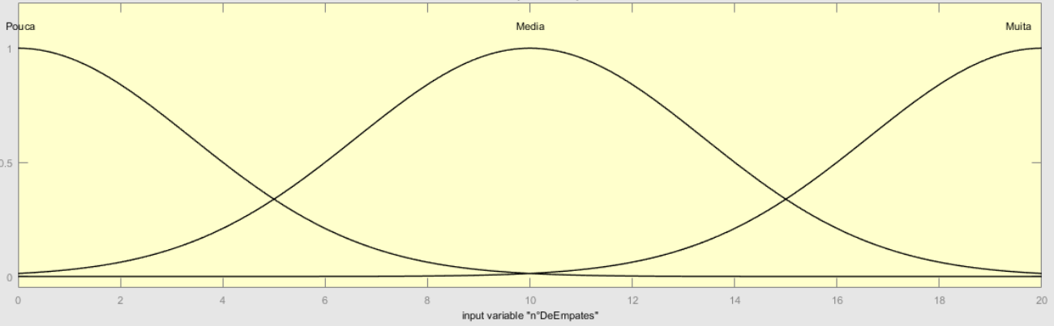

2.3. Número de vitorias

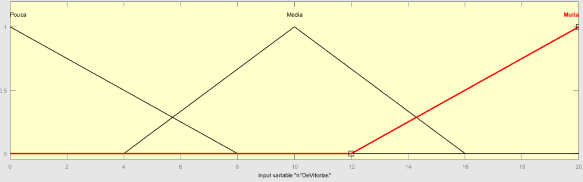

**3. Saida**

Abaixo podemos visualizar a função de pertinência gerada através das entradas utilizadas nesta lógica fuzzy.

3.1. Resultado do campeonato

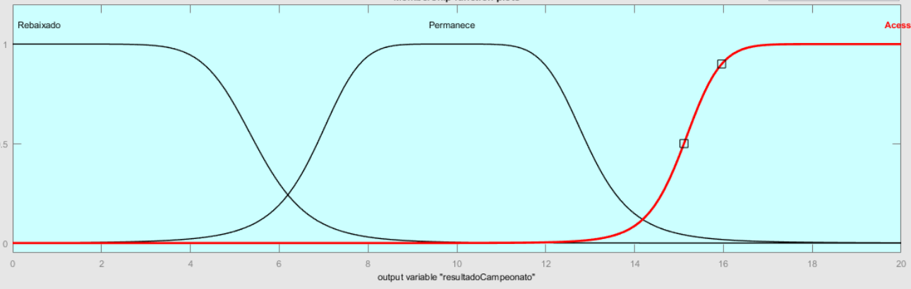

**4. Conjunto de regras**

Abaixo podemos visualizar o conjunto de regras das entradas utilizadas.

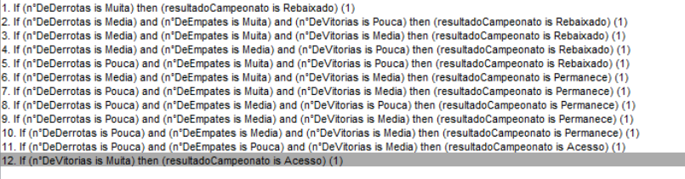

**5. Execução**

A seguir podemos ver a execução do nosso sistema com os seguintes valores de entrada:

Vitórias = 10, Derrotas = 5 e Empates = 5.

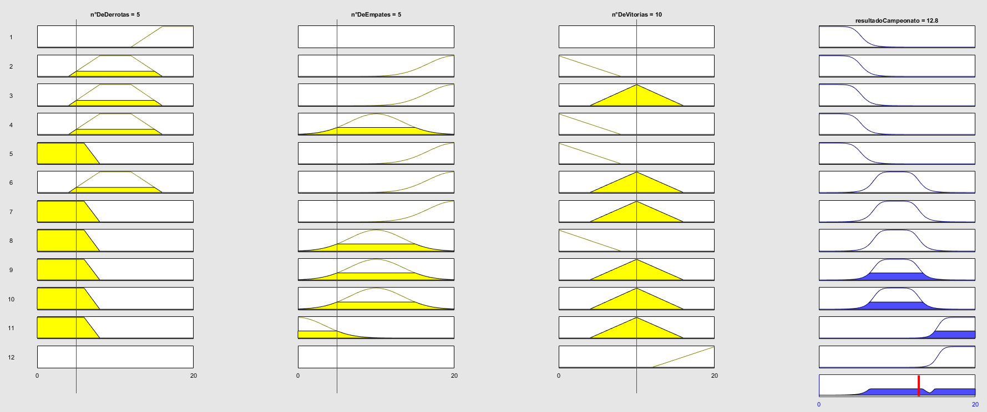

Vitórias = 3, Derrotas = 7 e Empates = 10.

